รายงานการปฏิบัติราชการประจำเดือน มีนาคม 2568
งานสืบสวน
ข้อมูล ณ 31 มีนาคม 2568

วันที่ 1 มีนาคม 2568 เวลา 01.00 น. ภายใต้การอำนวยการของ พ.ต.อ.จักรพงศ์ ตราบดี ผกก.สภ.เขาดิน รรท. ผกก.สภ.โพธิ์แก้ว โดยการปฏิบัติของ ชุดสืบสวน สภ.โพธิ์แก้ว ประกอบด้วย
พ.ต.ท.ธนากร ภูริกวินเลิศ รอง ผกก.สส. สภ.โพธิ์แก้ว , พ.ต.ท.วสันต์ ตั้งธรรม สว.สส.สภ.โพธิ์แก้ว ,
พ.ต.ต.กาวี เขียวงาม , ร.ต.อ.รณศักดิ์ ไชยวงศ์ , ร.ต.ต.เชษฐา แสวงไวศยสุข , ส.ต.อ.ธนาวุฒิ พาญผล ,
ส.ต.อ.ปฏิภาณ จำปาศรี , ส.ต.อ.อนุวัฒน์ ลาพัง , ส.ต.ท.โสภณ. ช่างทุ่งใหญ่ และ ส.ต.ท.พงศภัค. ประเสริฐสังข์ได้ร่วมกันจับกุม นายณัฐฐา XXX อายุ 44 ปี พร้อมด้วยของกลาง.อาวุธปืนพกสั้นแบบโม่ สีดำ ขนาด 38 ยี่ห้อ COLT หมายเลขทะเบียนปืน ชม 15/XXXX ไม่มีหมายเลขประจำปืน จำนวน 1 กระบอก ซองพกอาวุธปืน แบบหนังสีดำ จำนวน 1 อัน ใช้สวมใส่ของกลางดังกล่าว ในความผิดฐาน "มีอาวุธปืนไว้ในครอบครองโดยไม่ได้รับอนุญาต , พาอาวุธปืนไปในเมือง หมู่บ้านหรือทางสาธารณะโดยไม่มีเหตุสมควร" สถานที่จับกุม ริมถนนเพชรเกษมหน้าพิชซ่า สาขาอ้อมใหญ่ หมู่ 8 ต.อ้อมใหญ่ อ.สามพราน จ.นครปฐม

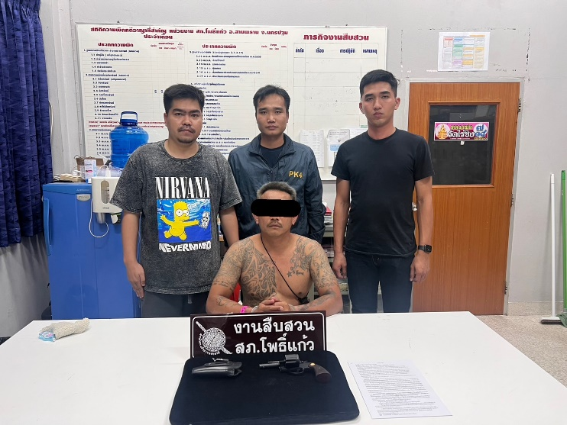
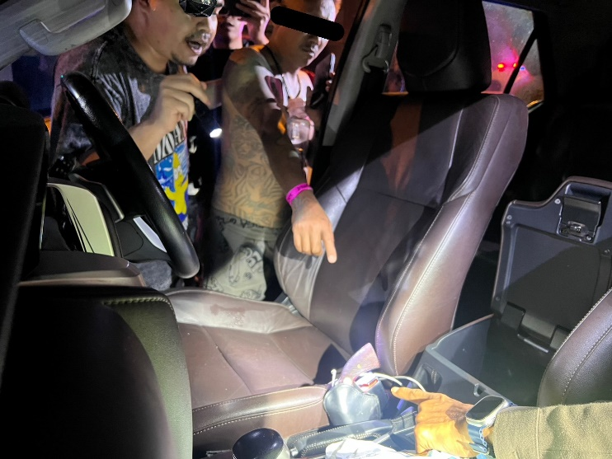

รายงานการปฏิบัติราชการประจำเดือน มีนาคม 2568
งานสืบสวน
ข้อมูล ณ 31 มีนาคม 2568

วันที่ 4 มี.ค.68 ภายใต้การอำนวยการของ พ.ต.อ.จุลภณ มีชำนาญ ผกก.สภ.โพธิ์แก้ว , พ.ต.ท.ธนากร ภูริกวินเลิศ รอง ผกก.สส.ฯ , พ.ต.ท.วสันต์ ตั้งธรรม สว.สส.ฯ โดยการปฏิบัติของ
ร.ต.อ.ยุทธนา ลิ้มชาโตอมตะ (บัตร ป.ป.ส.หมายเลข 660XXXX) , ร.ต.อ.จักรรินทร์ การีพัฒน์ ,
จ.ส.ต.วสุ ชัชวาลกิจกุล และ ส.ต.อ.รวินท์ ปานแม้น เจ้าหน้าที่ตำรวจ สภ.โพธิ์แก้ว ได้ร่วมกันจับกุม
นายโสฬส XXX อายุ 47 ปี โดยกล่าวหาว่า เสพยาเสพติดให้โทษประเภท 1 (เมทแอมเฟตามีน) โดยฝ่าฝืนต่อกฎหมาย

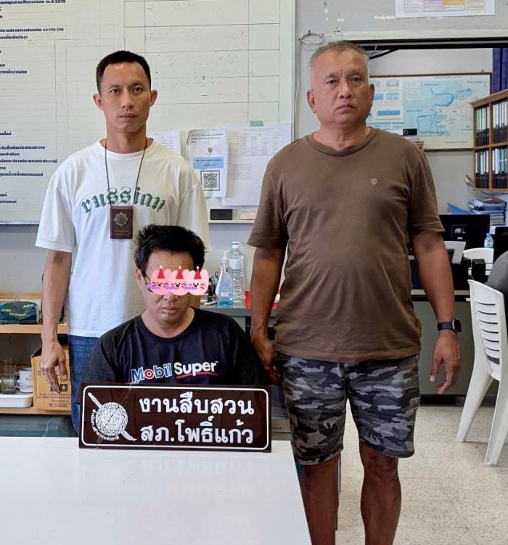

รายงานการปฏิบัติราชการประจำเดือน มีนาคม 2568
งานสืบสวน
ข้อมูล ณ 31 มีนาคม 2568

วันที่ 4 มี.ค.68 ภายใต้การอำนวยการของ พ.ต.อ.จุลภณ มีชำนาญ ผกก.สภ.โพธิ์แก้ว , พ.ต.ท.ธนากร ภูริกวินเลิศ รอง ผกก.สส.ฯ , พ.ต.ท.วสันต์ ตั้งธรรม สว.สส.ฯ โดยการปฏิบัติของ
ร.ต.อ.ยุทธนา ลิ้มชาโตอมตะ (บัตร ป.ป.ส.หมายเลข 660XXXX) , ร.ต.อ.จักรรินทร์ การีพัฒน์ ,
จ.ส.ต.วสุ ชัชวาลกิจกุล และ ส.ต.อ.รวินท์ ปานแม้น เจ้าหน้าที่ตำรวจ สภ.โพธิ์แก้ว ได้ร่วมกันจับกุม
นายอัฑฒ์ XXX อายุ 48 ปี พร้อมด้วยของกลาง ยาบ้า จำนวน 9 เม็ด โดยกล่าวหาว่า มียาเสพติดให้โทษประเภท 1 (ยาบ้าหรือเมทแอมเฟตามีน) ไว้ในครอบครองเพื่อเสพ โดยไม่ได้รับอนุญาต และเสพยาเสพติดให้โทษประเภท 1 (เมทแอมเฟตามีน) โดยฝ่าฝืนต่อกฎหมาย สถานที่จับกุม เพิงพักหน้าบ้านเลขที่ 35/1 หมู่ที่ 6 ต.ท่าตลาด อ.สามพราน จ.นครปฐม


รายงานการปฏิบัติราชการประจำเดือน มีนาคม 2568
งานสืบสวน
ข้อมูล ณ 31 มีนาคม 2568

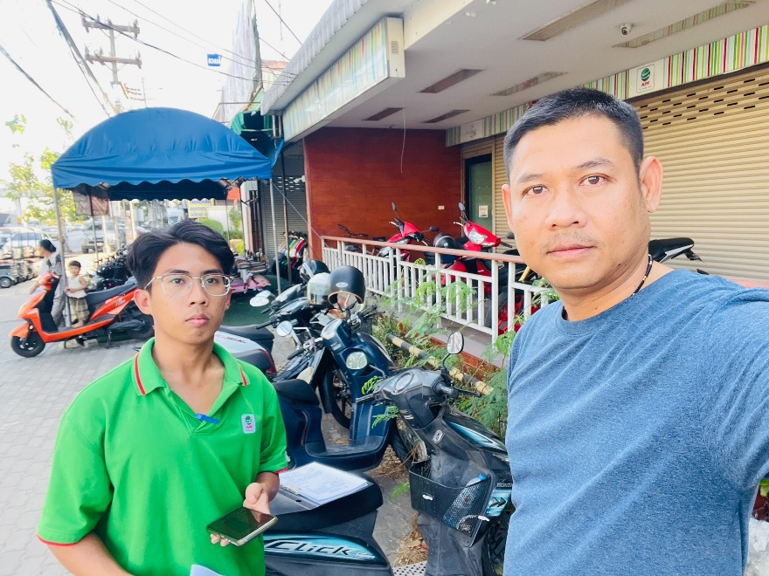
วันที 4 มี.ค. 2568 พ.ต.ต.กาวี เขียวงาม สวป.(ชส.) สภ.โพธิ์แก้ว , ร.ต.ท.มงคลทอง เอี่ยมเวียง รอง สว.(สส) สภ.โพธิ์แก้ว , ด.ต.ธนพัต น้ำดอกไม้ , ด.ต.ปุณณวิทย์ ศรีสำราญ และ ด.ต.เกียรติศักดิ์ แก้วเจริญเจ้าหน้าที่ตำรวจ ชุด.ปจร.สภ.โพธิ์แก้ว ว.4 ตรวจสอบเหตุ 111 รถจักรยานยนต์ฮอนด้า รุ่นเวฟ 125 ไอ
สีดำ-น้ำตาล ทะเบียน (ยังไม่ได้ป้ายทะเบียน) จอดไว้บริเวณห้องพักร้าน Goodlite shop เลขที่ 170/27-28
ถนนพุทธมณฑลสาย4 ม.7 ต.กระทุ่มล้ม อ.สามพราน จ.นครปฐม

